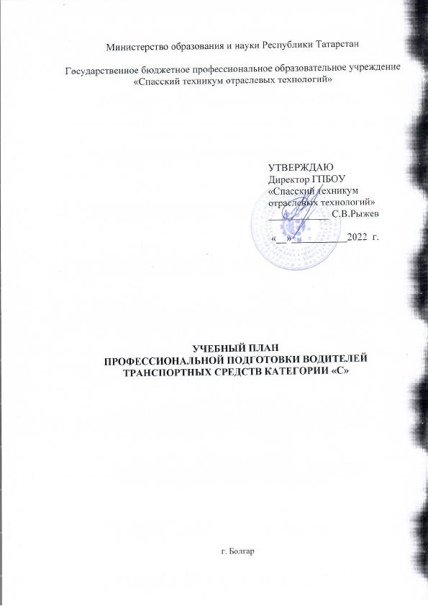

Учебный план
Таблица 1
Учебные предметы | Количество часов
 | Всего | В том числе
 |  | Теоретические | Практические
 |  | занятия | занятия
Учебные предметы базового цикла
Основы законодательства Российской Федерации в сфере дорожного движения | 42 | 30 | 12
Психофизиологические основы деятельности водителя | 12 | 8 | 4
Основы управления транспортными средствами | 14 | 12 | 2
Первая помощь при дорожно-транспортном происшествии | 16 | 8 | 8
Учебные предметы специального цикла
Устройство и техническое обслуживание транспортных средств категории «С» как объектов управления | 60 | 52 | 8
Основы управления транспортными средствами категории «С» | 12 | 8 | 4
Вождение транспортных средств категории «С» (с механической трансмиссией) | 72 | - | 72
Учебные предметы профессионального цикла
Организация и выполнение грузовых перевозок автомобильным транспортом | 12 | 10 | 2
Квалификационный экзамен
Квалификационный экзамен | 4 | 2 | 2
Итого | 244 | 130 | 114

